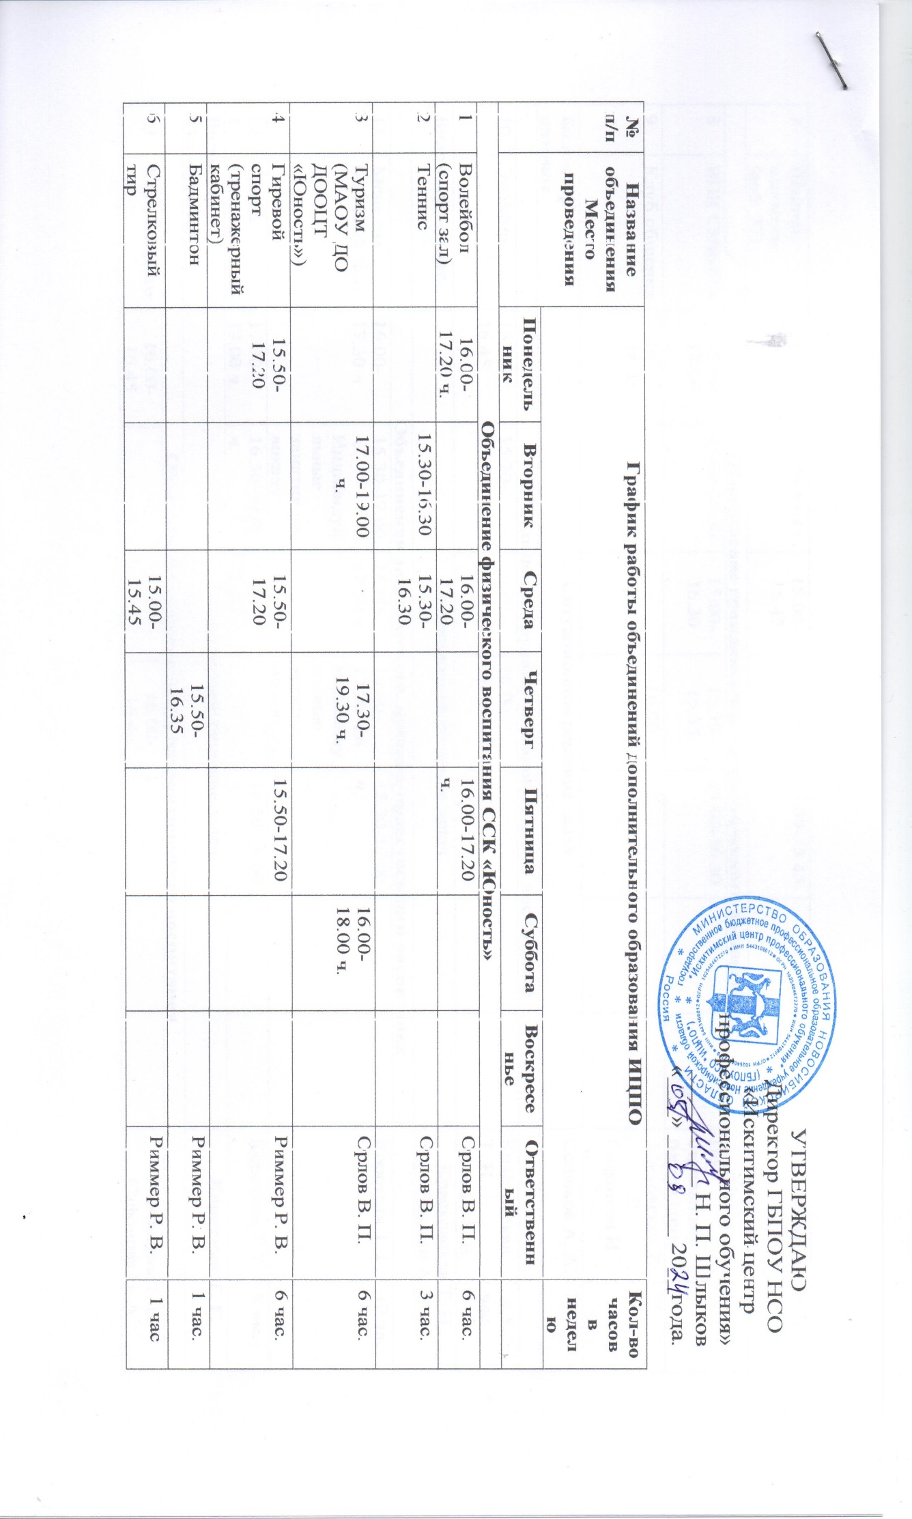
.

7 | Шашки, шахматы  (каб. 22) | 15.50-16.35. | 15.00-15.45 |  |  |  | 15.00-15.45 |  | 15.00-15.45 |  |  | 15.00-15.45 |  |  |  |  |  |  |  |  | Чеканов М. Э. |  | 5 час.
Объединение гражданского, патриотического воспитания
8 | ВПК СИБИРЬ | 15.50-16.35 | 15.00-16.30 |  |  |  | 15.00-16.30 |  | 15.50-16.35 |  |  | 15.00-16.30 |  |  |  |  |  |  |  |  | По отдельному расписанию
9 | Клуб общения | 16.00-16.45 |  |  |  |  |  |  | 16.00-16.45 |  |  |  |  |  |  |  |  |  |  |  | Миховская Т. П.  Сафонова Н. А.
Волонтер - патриот |  | Ситуационное решение задач |  |  |  |  |  |  |  |  |  |  |  |  |  |  |  |  |  |  | Селюков А. А.
Объединение трудового, экологического воспитания
10 | ЭкоМир | 16.00-16.45 | 15.20-16.50ч. |  |  |  |  |  | 16.00-17.05 |  |  |  |  |  |  |  |  |  |  |  | Красковская Т. Н.  Эйхман А. В. |  | 4,5 час.
Волонтер-эколог |  | Ситуационное решение задач |  |  |  |  |  |  |  |  |  |  |  |  |  |  |  |  |  |  | Красковская Т. Н., Эйхман А. В.
Объединения эстетического, духовно-нравственного воспитания
11 | Мелодия  (актовый зал) | 16.00-17.30 ч. | 15.30-17.00 ч.  Индивидуальные занятия по вокалу |  |  |  | 16.00-17.30 ч. |  | 16.00-17.30 ч.ч.  Индивидуальные занятия по вокалу |  |  | 15.30-17.00 ч. |  |  |  |  |  |  |  |  | Короткая Т. Г. |  | 10 час.
121 | Рампа  (актовый зал) | 17.30-19.00 ч. | 16.50-19.00 ч. |  |  |  | 17.30-18.00 |  |  |  |  | 16.50-19.00 ч. |  |  |  |  |  |  |  |  | Короткая Т. Г. |  | 8 час.
Волонтер - культуролог |  | Ситуационное решение задач |  |  |  |  |  |  |  |  |  |  |  |  |  |  |  |  |  |  | Короткая Т. Г.
Объединение гражданского, патриотического воспитания
13 | Клуб общения | 16.00-16.45 |  |  |  |  |  |  |  | 16.00-16.45 |  |  |  |  |  |  |  |  |  |  | Миховская Т. П.  Сафонова Н. А.
Волонтер-патриот |  | Ситуационное решение задач
Объединение воспитания ценностей научного познания
14 | Пчеловодство (34 каб.) |  | 15.30-17-00 ч. |  |  |  |  |  | 16.00-17-30 ч. |  |  |  |  |  |  |  |  |  |  |  | Шатохина К. В. |  | 4 час.
15 | Код будущего |  | 15.50-16.35 |  |  |  | 15.50-16.35 ч. |  | 15.50-16.35 ч. |  |  | 15.50-16.35 ч. |  |  |  |  |  |  |  |  | Чеканов М. Э. |  | 4, час.
Волонтер-эрудит |  | Ситуационное решение задач |  |  |  |  |  |  |  |  |  |  |  |  |  |  |  |  |  |  | Чеканов М.Э.
Реабилитационная (абилитационная) деятельность
16 | Логопедия | 16.00-17.30 |  |  | 15.20-17.30 |  |  | 16.00-17.30 |  |  | 16.00-17.30 |  |  |  |  |  |  |  |  | Исакова С. А. |  | 9 ч.
Волонтер-медик |  | Решение ситуационных задач |  |  |  |  |  |  |  |  |  |  |  |  |  |  |  |  |  | Исакова С. А.

